Software Engineering og Testing

Gruppeoppgaven H2019

Gruppe 11

Tobias Gohlke Søyland, Bom Thanh Tran og Thomas Antuan Ly

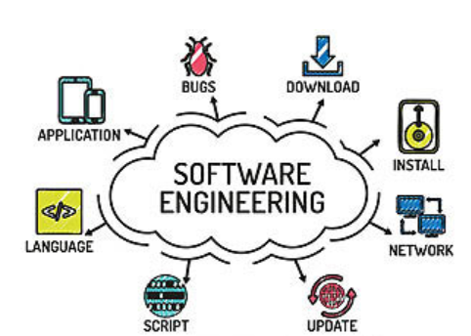

# Prosjektgruppemedlemmer

**Tobias Gohlke Søyland Bom Thanh Tran**

- Informatikk - Informatikk

- [tobiasgs@hiof.no](mailto:tobiasgs@hiof.no) - [bomtt@hiof.no](mailto:bomtt@hiof.no)

**Thomas Antuan Ly**

- Data ingeniør

- [thomasal@hiof.no](mailto:thomasal@hiof.no)

# Problemstilling

Problemstillingen vi hadde i dette prosjektet går ut på å utvikle et system, som samler alle arrangementene som blir arrangert under de forskjellige idrettsforbundene. Med dette systemet, vil man forenkle hverdagen for idrettsutøverne i de forskjellige idrettsklubbene.

# Introduksjon

Som prosjektoppgave i kurset Software Engineering og Testing, skal prosjektgruppen utforme en skriftlig rapport som tar seg av utvikling av et felles system for de ulike idrettsforbundene.

Oppgaven går ut på å utvikle et system, som kan samle alle arrangementene og tilhørende detaljer rundt dette, før, under og etter arrangementene. Rapporten skal inneholde alle nødvendige krav, som gruppen skal sette som nødvendig for å få til dette.

De viktigste dele i et slikt system mener gruppen bør være

* Brukervennlighet
* Brukersikkerhet
* Detaljert info

Gruppen ønsker en enkel måte for brukere å melde seg på, melde seg av og få oversikt over arrangementene. Derfor skal gruppen utforme en detaljert beskrivelse på hvordan det fullstendige systemet skal være

Innhold

Prosjektgruppemedlemmer 2

Problemstilling 3

Introduksjon 3

Produktet 6

Funksjonalitet Nivå 6

Regnskap 6

Betaling 7

Administrator 7

General Data Protection Regulation (GDPR) 7

Produktkrav 7

Kravspesifikasjoner 8

Bruker/idrettsutøver 8

Lagstyrer 10

Forbundsleder 11

Ikke funksjonelle krav 11

Estimering og evaluering av krav 12

User stories 13

Use-case 14

Forbundsleder 14

Use-case 15

Lagstyrer 15

Use-case 16

Idrettsutøver 16

Diagrammer 17

Sekvensdiagram 17

Lage arrangement 17

Lage bruker 17

Melde seg på arrangement 18

Aktivitets Diagram 19

Lage bruker 19

Lage Event 19

Klassediagram 20

Avhengigheter ved systemet 21

Java sdk 11 21

Junit 5 21

Javafx 21

Prototype 21

Instruksjoner 21

Testing 22

# Produktet

Dette produktet skal gjøre det mulig for alle typer forskjellige arrangører og utøvere i idrettssamfunnet, til å registrere et kommende arrangement, melde seg på disse og administrere det. Dette innebærer at systemet skal kunne håndtere arrangementer som sykkelritt, løp, skiløp og alt imellom. Derfor er det viktig at alle arrangørenes og utøvers behov skal være dekket i utviklingsprosessen. Produktet skal være et enkelt verktøy for arrangørene, og derfor ved bruk av en webbasert front-end skal arrangøren lett klare å navigere menyer og undermenyen for å skape, registrere og slette egne arrangementer. På arrangørens egen nettside skal utøverne få muligheten til å se kommende arrangementer og enten melde seg på eller bare utforske arrangementet.

Systemet har 4 forskjellige kontoer. Disse er basert på forskjellige ansvarsnivåer og stillinger innenfor idrettssamfunnet, hvor den med enklest funksjonalitet er tiltenkt utøvere, som har ansvar for bare seg selv, og den mest avanserte som er tiltenk organisasjon, med flere ledd under seg. For å få tilgang til en organisasjons konto, kan aktøren legge inn en søknad til systemeier/admin.

## Funksjonalitet Nivå

En Utøverkonto, vil ha et ansvar for bare seg selv og ingen andre. Utøveren vil ha mulighet til å se kommende arrangementer, og melde seg på disse. Utøveren vil også få mulighet til å melde seg på et lag, om person vil det.

En laglederkonto, vil ha ansvar for et helt lag med utøvere. Laglederen vil kunne ha mulighet til å få en oversikt over utøvere som er med på laget og arrangementer de er påmeldt i. Laget vil også ha mulighet til å melde seg inn i et forbund om de vil det.

En forbundslederkonto, vil ha ansvar for forbundet, samt lag som representerer forbundet. En slik konto vil også ha ansvar for lage arrangementer og eventuelt godkjenne arrangementer som er arrangert i samarbeid med forbundet.

En Organisasjonskonto, vil ha ansvar for organisasjonen og forbund som representerer organisasjonen.

## Regnskap

En arrangør skal kunne ha mulighet for å hente ut regnskap for sine egne aktiviteter. Dette vil være tilgjengelig i et dashboard. Regnskapet skal ha en oversikt over alle utførte arrangementer listet opp med inntekt og kostnad. Det vil være mulig å se totalt inntekt og kostnad over en selvbestemt periode. Arrangøren vil ha mulighet til å redigere på regnskapet selv

## Betaling

Når arrangøren skal opprette et arrangement, vil brukeren få mulighet til å velge imellom forskjellige betalingsløsninger, som Vipps, Mobilpay, Mastercard, Visa, Paypal og lignende. Disse løsningene vil være integrert med regnskapssystemet og vil hjelpe med å automatisere bokføringens prosessen. Hvis ønsket skal arrangøren få mulighet til å fjerne betalingsmuligheten, slik at utøverne må betale på en bestemt måte. Etter betalingsprosessen er utført, vil systemet spørre hvor utøveren ønsker kvitteringen tilsendt, E-post eller SMS.

## Administrator

Produktet vil være designet for en hoved administrator, som kan fordele begrenset administrator tilgang til organisasjonsledere. Hoved administrators oppgave er å vedlikeholde systemet og foreta oppdateringer hvis nødvendig. Hvis systemet krasjer eller går ned av en uforventet handling, er det administratorens oppgave å få systemet opp å kjøre igjen. Administrator rollen vil automatisk bli tildelt systemeier

## General Data Protection Regulation (GDPR)

Produktet skal være utviklet slik at sikkerhetsnivået på personinformasjon er høyt nok for at sjansen for informasjonslekkasje, er svært lav. Dette innebærer data som blir loggført, lagret og behandlet av systemet. Brukerne skal få tilgang til oversikt over opplysninger systemet bruker og samler inn, men skal også gi brukeren mulighet til å bestemme hvilken opplysninger systemet lagrer. Hvis brukeren vil slette sin konto, skal systemet slette opplysnings dataen bundet til den brukeren og informere brukeren om dette.

## Produktkrav

Vi har avdekket forskjellige krav vi tenker er relevante til det endelige produktet med å samtaler med en annen. Vi har byttet på å være forskjellige brukere (Utøver, lagleder, forbundsleder og organisasjonsleder) for å avdekke ønsker som faller i tråd med det vi tenker var relevant.

# Kravspesifikasjoner

## Bruker/idrettsutøver

1. Opprette bruker
   1. Bruker skal få opp vindu om brukerregistrering ved klikka av opprett konto.
   2. Bruker skal få opp feide påloggings skjema.
      1. Bruker skal få varsling dersom feide pålogging ikke ble godkjent.
      2. Bruker skal etter feide pålogging skrive fornavn, etternavn, epost adresse og telefon nr.
      3. Bruker skal motta en mail som inneholder en epost verifiserings link.
      4. Når bruker trykker på link, skal den bli godkjent skal eposten sjekke om den er i bruk.
      5. Hvis epostadressen ikke er i bruk, skal den bli godkjent i systemet
2. Logge seg inn i brukerkonto
   1. Bruker skal ved klikk av Logg inn knapp få opp Feide påloggingsskjema.
   2. Ved vellykket feide-innlogging skal bruker bli sendt videre til bruker siden sin.
   3. Ved ikke vellykket feide-innlogging skal bruker få varsel om at noe gikk galt ved pålogging
3. Endre epost
   1. Bruker skal ved klikk av «Endre epost knapp» få opp skjema for å endre epost
   2. Hvis eposten allerede er i bruk, skal bruker få varsel om at eposten allerede er i bruk
   3. Hvis eposten ikke allerede er i bruk, skal det bli send en verifiserings epost til gitt epost
      1. Ved klikk av verifiserings linken i mailen, skal eposten bli godkjent i systemet
4. Sende medlems-forespørsel til lag.
   1. Bruker skal ved klikk av «Legg til lag» knappen få opp skjema for å sende medlems-forespørsel.
   2. Bruker skal oppgi navn og lagkode til ønsket lag, også skrive en kort beskrivelse av forespørselen.
   3. Ved klikk av «send forespørsel» knappen skal forespørselen bli sendt til lagstyrer for laget.
   4. Bruker skal kunne forlate et lag, bruker er medlem i.
5. Se lag, brukeren er medlem i.
   1. Bruker skal ved klikk av «mine lag» vil det bli vist en liste over alle lag brukeren er medlem av.
   2. Bruker skal ved klikk av spesifikk lag, få opp liste med lagstyrer og medlemmer av laget.
6. Kommende arrangementer
   1. Bruker skal kunne ved å trykke på kommende arrangementer, bli vist en liste over kommende arrangementer, som bruker har mulighet til å bli med i.
   2. Bruker skal ved trykk på arrangement, se detaljer om arrangementet som dato, sted, beskrivelse, arrangør og hvem som er påmeldt
7. Melde seg på arrangement
   1. Ved klikk av arrangement, skal bruker kunne navigere seg til påmeldings skjema for arrangementet.
   2. Bruker skal for å fullføre påmelding, betale påmeldingsavgift gjennom tredjepart, trygg betaling
   3. Bruker skal få varsel når betalingen er godkjent/ikke-godkjent
   4. Bruker skal kunne se arrangementer som bruker er påmeldt i.
8. Melde seg av arrangementer
   1. Bruker skal kunne melde seg av arrangementer, fra listen over påmeldte arrangementer.
   2. Bruker og laget skal få varsel når bruker har blitt vellykket avmeldt.
9. Tidligere arrangementer
   1. Bruker skal kunne se tidligere deltatte arrangementer på sin side.
   2. Bruker skal ved å trykke inn på tidligere arrangementer, få detaljer om arrangementet, som deltakere, resultat, dato og sted

## Lagstyrer

1. Opprette lag
   1. Lagstyrer skal kunne opprette forskjellige lag for idrettsutøver
   2. Lagstyrer skal ha tilgang til å endre lagnavn, legge til lag og fjerne lag
   3. Lagstyrer skal ha oversikt over alle sine lag
2. Godkjenne idrettsutøver
   * 1. Lagstyrer ved å klikke «se forespørsel» få opp en liste med forespørsler fra idrettsutøvere, som vil bli med i laget
     2. Ved å trykke på «godkjenn» skal forespørselen bli fjernet fra listen, og utøvere skal bli lagt til i laglisten.
     3. Idrettsutøveren skal få varsel om forespørselen har blitt godkjent eller avslått.
3. Fjerne medlemmer
   1. En lagstyrer skal ved å klikk på «fjern medlem», kunne fjerne medlemmer/idrettsutøvere som har meldt seg av laget.
   2. Idrettsutøveren skal få varsel , dersom utøveren er fjernet fra et lag.
4. Arrangementer
   1. En lagstyrer skal kunne se arrangementer som foregår på valgte datoer.
   2. En lagstyrer skal kunne få varslinger om opprettede arrangementer
   3. En lagstyrer skal kunne se påmeldte idrettsutøvere i arrangementet
   4. En lagstyrer skal kunne se om none har meldts seg på flere arrangementer med samme dato.

## Forbundsleder

1. Opprette et forbund
   1. En forbundsleder skal kunne opprette et forbund
   2. En forbundsleder skal kunne opprette forbundets hjemmeside
      1. En forbundsleder skal kunne legge inn informasjon om forbundet
   3. En forbundsleder skal kunne ved å trykke på «søkende lage» kunne få en liste over lag som ønsker å bli med i forbundet.
      1. En forbundsleder skal kunne få opp valget om å godkjenne eller avslå laget.
   4. En forbundsleder skal kunne ved å trykke på «Lag oversikt» kunne opp alle lag som er med i forbundet.
      1. En forbundsleder skal kunne få valget om å fjerne lag fra listen
2. Arrangementer
   1. En forbundsleder skal kunne opprette arrangementer
   2. En forbundsleder skal kunne godkjenne eller avslå arrangementer som er arrangert i samarbeid med forbundet.
   3. En forbundsleder skal kunne legge inn/endre/redigere informasjon om arrangementene
   4. En forbundsleder skal kunne akseptere påmeldte lag/utøvere til arrangementene
   5. En forbundsleder skal kunne invitere lag/utøvere til arrangementene
   6. En forbundsleder skal kunne legge frem resultater
   7. En forbundsleder skal kunne endre/oppdatere resultatene
   8. En forbundsleder skal kunne godta påmeldingsavgift
   9. En forbundsleder skal kunne se om det er andre arrangementer som er satt opp på samme dato

## Ikke funksjonelle krav

* 1. Responstid på 1-4 sekunder
  2. Alle servere er oppe å går
  3. Fonten skal alltids være svart
  4. Godkjenning av betaling skal ta 5-10 sekunder
  5. Varslinger på mail til bruker skal ta maks 5 minutter
  6. Koden skal være lett å forstå og lett å redigere
  7. Systemet skal kjøres 24 timer i døgnet

# Estimering og evaluering av krav

|  |  |  |
| --- | --- | --- |
| **Krav** | **Utviklingstid** | **Prioritet** |
| Webbasert front end | Large | Large |
| Integrering opp imot forskjellige betalingssystemer | Medium | Large |
| Sikkerhet | Large | Large |
| Redigere bruker | Medium | Medium |
| Forskjellige typer brukere | Small | Large |
| Forskjellige typer arrangementer | Small | Large |
| Registrere lokasjoner | Small | Medium |
| Redigere egne arrangementer | Medium | Medium |
| User input validering | Medium | Large |
| Database | Large | Large |
| Oppetid av systemet | Large | Large |

# User stories

* Som bruker vil jeg kunne opprette en bruker
* Som bruker vil jeg kunne melde meg inn eller ut av et lag
* Som bruker vil jeg kunne få varsling på epost/SMS når påmelding eller avmelding har blitt bekreftet
* Som bruker vil jeg kunne se alle arrangementer
* Som bruker vil jeg kunne melde meg på arrangementer, og evt. melde meg av
* Som bruker vil jeg kunne se kommende og tidlige arrangementer
* Som bruker vil jeg kunne se resultater fra arrangementene
* Som lagleder vil jeg kunne opprette lag
* Som lagleder vil jeg kunne legge inn informasjon om laget mitt
* Som lagleder vil jeg kunne godkjenne og avslå idrettsutøvere
* Som lagleder vil jeg kunne invitere idrettsutøvere til laget mitt
* Som lagleder vil jeg kunne melde meg på og av arrangementer
* Som lagleder vil jeg kunne melde meg inn i forbund
* Som lagleder vil jeg kunne se lagets resultater
* Som forbundsleder skal jeg kunne lage forbund
* Som forbundsleder skal jeg kunne legge inn informasjon om forbundet mitt
* Som forbundsleder skal jeg kunne godta eller avslå lag til forbundet mitt
* Som forbundsleder skal jeg kunne invitere lag til forbundet mitt
* Som forbundsleder skal jeg kunne lage eller godta arrangementer
* Som forbundsleder skal jeg kunne invitere lag til arrangementer
* Som forbundsleder skal jeg kunne legge inn eller redigere informasjon for arrangementer

# Use-case

## Forbundsleder

**Use-Case**: US1

**Beskrivelse:**

Dette viser hva en forbundsleder kan bruke/gjøre i systemet

**Utløser:**

Åpne appen

**Pre-betingelser:**

* Har internett
* Bruker godkjent IP-adresse
* Bruker har åpnet riktig app
* Brukeren må være registrert med en forbundsleder konto

**Post-betingelser:**

* Skal kunne opprettet et forbund
* Skal kunne opprette arrangementer
* Skal kunne se deltagere i arrangementet
* Skal kunne se, oppdatere og legge til resultater
* Skal kunne invitere deltagere
* Skal kunne godkjenne betaling fra deltagere

**Dekkes av tester i følgende klasser:**

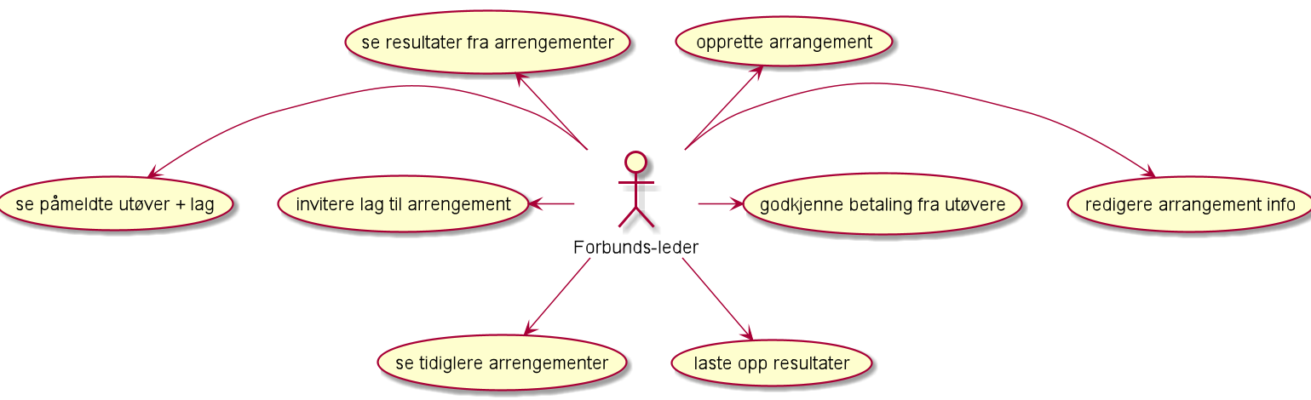

# Use-case

## Lagstyrer

**Use-case:** US2

**Beskrivelse:**

Dette viser hva en lagstyrer kan gjøre/bruke i systemet

**Utløser:**

Åpne appen

**Pre-betingelser:**

* Har internett tilgang
* Bruker godkjent IP-adresse
* Åpner riktig app
* Brukeren må være registrert med en lagstyrer konto

**Post-betingelser:**

* Skal kunne opprette lag
* Skal kunne invitere, fjerne, godkjenne og se lagmedlemmer
* Skal kunne se arrangementer og påmeldte medlemmer
* Skal kunne se arrangementets resultat
* Skal kunne melde på lag eller utøvere til arrangementene

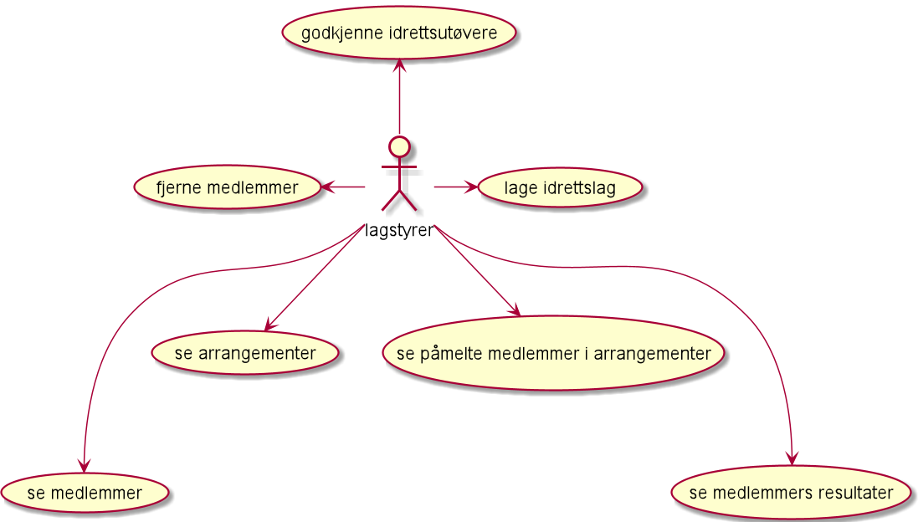

# Use-case

## Idrettsutøver

**Use-case:** US3

**Beskrivelse:**

Dette viser hva en idrettsutøver kan gjøre i systemet

**Pre-betingelser:**

* Har internett forbindelse
* Åpner riktig app

**Post-betingelser:**

* Skal kunne registrere seg og lage bruker
* Skal kunne legge inn personliginformasjon, også endre informasjon om det trengs
* Skal kunne melde seg inn i lag
* Skal kunne melde se på og av arrangementer
* Skal kunne se påmeldte utøvere i arrangementet
* Skal kunne resultater
* Skal kunne betale påmeldingsavgift

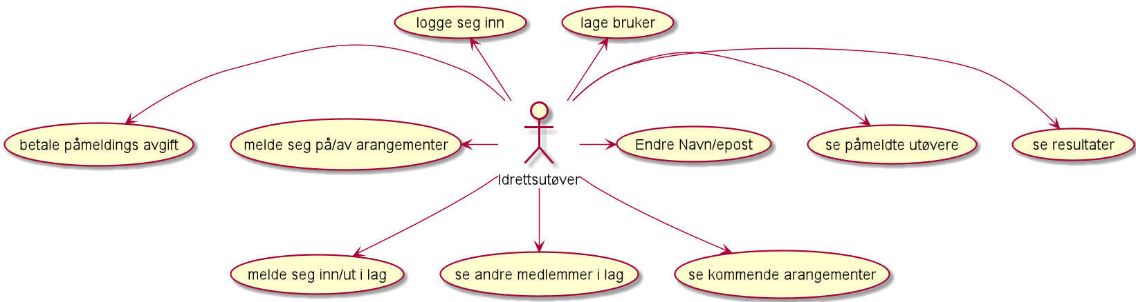

# Diagrammer

# Sekvensdiagram

## Lage arrangement

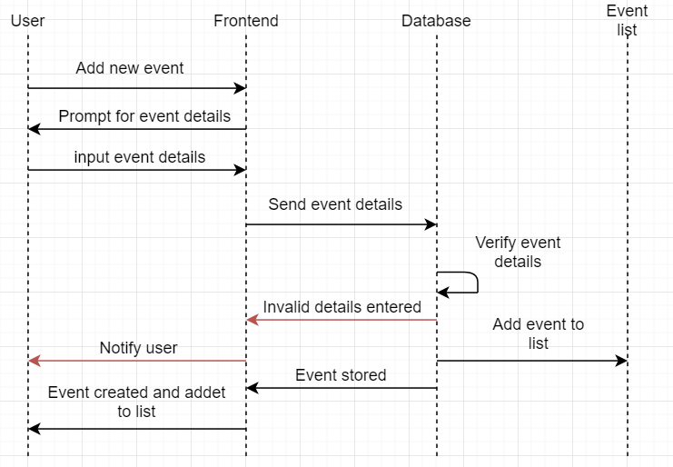

## Lage bruker

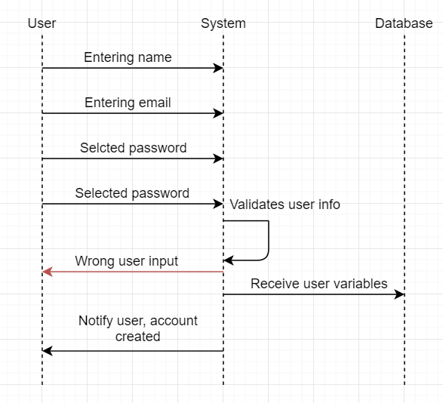

## Melde seg på arrangement

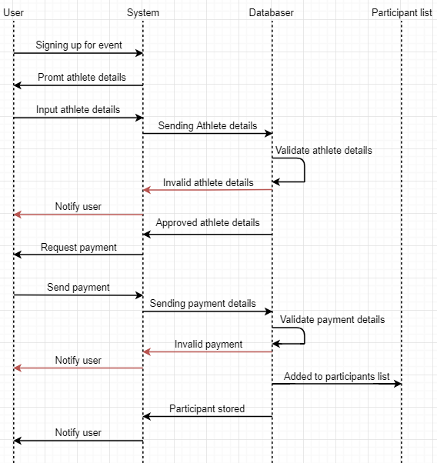

# Aktivitets Diagram

Lage bruker Velge lag

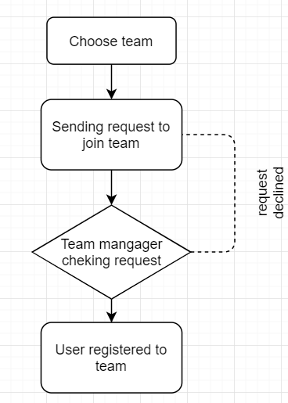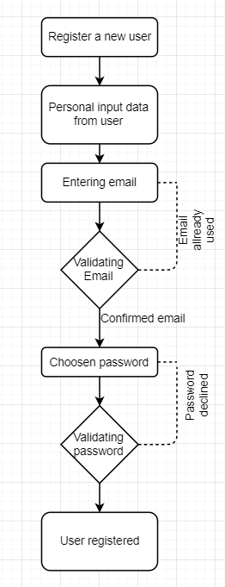

## Lage Event

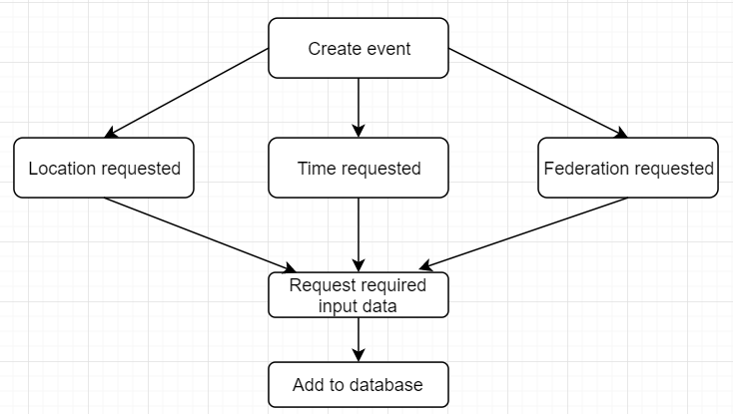

# Klassediagram

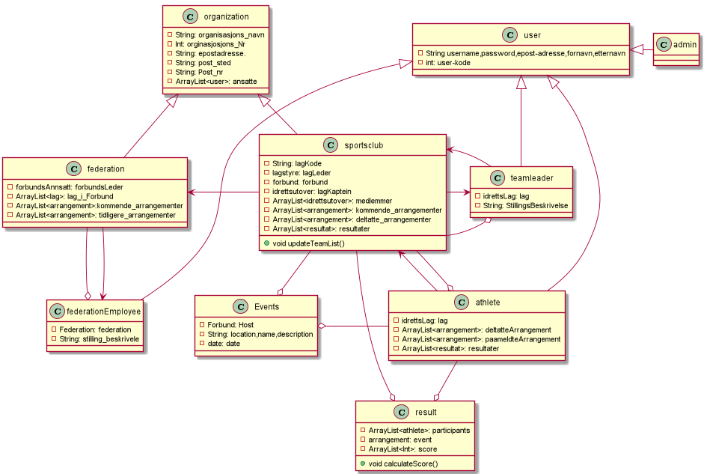

# Avhengigheter ved systemet

## Java sdk 11

Prototypen har vi brukt Java JDK versjon11.0.2 som programmet språket og utviklet mot windows 10. For å kjøre systemet trenger datamaskiner Java SE 8 Runtime installert for å kunne kjøre systemet.

## Junit 5

Junit 5 er et bibliotek som inneholder test-funksjoner som brukes til å sikre at produktet møter minimums-kravene til systemet.

## Javafx

For å kunne lage systemet med grafiske brukergrensesnitt (GUI = Graphicla User Interface), trenger vi et rammeverk. Vi valgte å bruke JavaFx som er en integrert del av Java-distribusjonen.

# Prototype

## Instruksjoner

# Testing